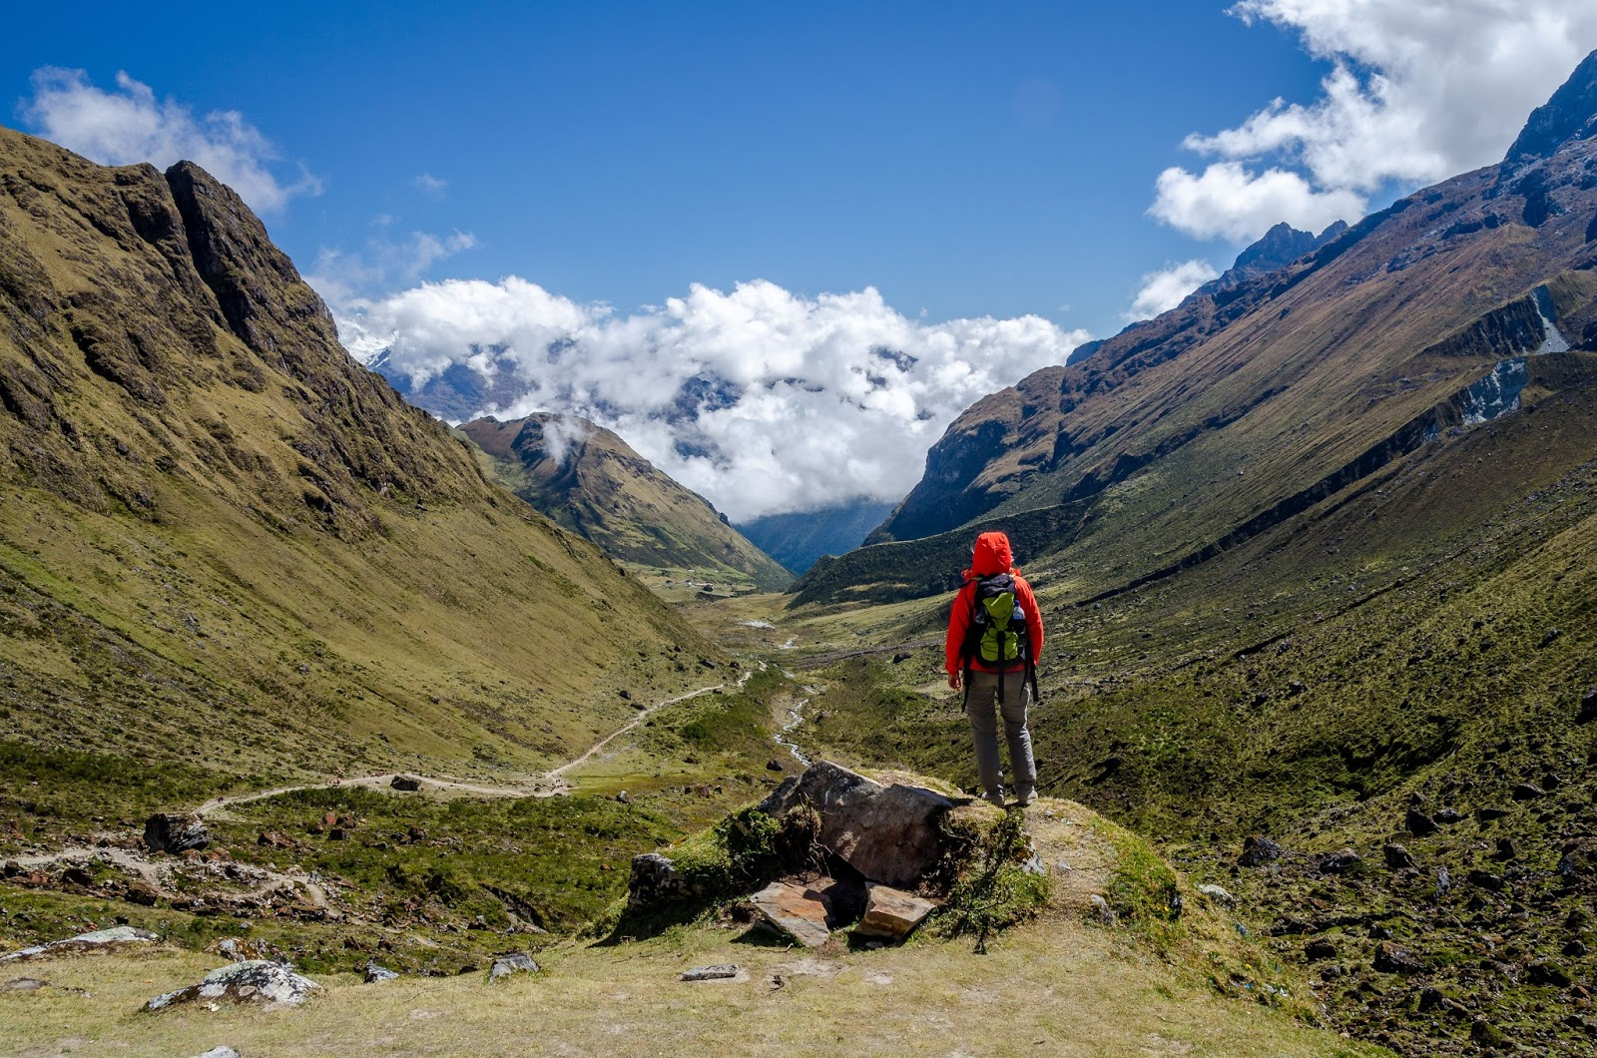

SALKANTAY TREK A MACHU PICCHU
05 DIAS – 04 NOCHES

ITINERARIO

DÍA 1:

MOLLEPATA – CHALLACANCHA – SORAYPAMPA
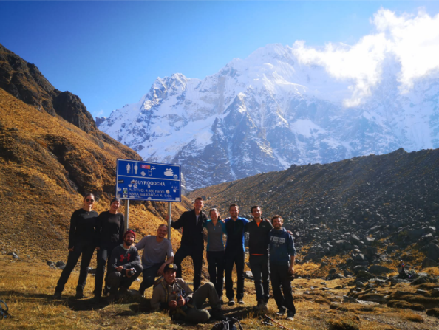
Recogemos a partir de las 04:30 Hrs de sus respectivos hoteles. Partimos de Cusco a las 05:00 Hrs pasando por las localidades de Izcuchaca y Limatambo, arribando a Mollepata (tiempo aproximado 3Hrs). Llegando aproximadamente a las 08:00 Hrs donde tendremos un nutritivo desayuno y luego entregaremos 05 kilos a nuestro equipaje al arriero.
Abordamos nuevamente el bus de Mollepata a Marqoq’asa por el tiempo de 1 hora, punto de partida donde comenzaremos la caminata al mirador de Hornada Parta, sendero que nos llevará a través de hermosos valles donde podremos apreciar el nevado de Humantay y canaletas incas, sendero que nos llevará a través de hermosos valles. Después de una caminata de 3 hrs 30 min. llegaremos a nuestro campamento en Soraypampa (3,900 metros/12,800 pies). Tendremos tiempo para relajarnos y disfrutar de un delicioso almuerzo preparado por nuestro cocinero.

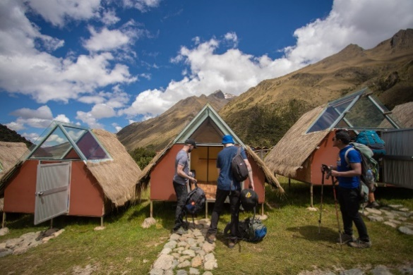
Por la tarde visitaremos la famosa Laguna Humantay: Ascenso y visita a la laguna Humantay, ubicado 4220 m.s.n.m. El ascenso y tiempo de caminata 1h 30 min y el descenso en 40 minutos.
El pico nevado de la montaña Humantay detrás de ella, lo que la convierte en uno de los lugares más impresionantes de la Cordillera de los Andes. Nos tomaremos un tiempo para admirar las impresionantes vistas y luego descenderemos a nuestro campamento en Soraypampa. Llegando aproximadamente a las 18:00 hrs a la hora del té y luego nuestra cena; y pasaremos la noche en nuestras hermosas cabañas de vidrio.

Distancia de caminata: 12 km/7.4 millas.

DÍA 2:

SORAYPAMPA – SALKANTAY – COLPAPAMPA
A las 05:00 h. nos dispondremos a desayunar para luego continuar con nuestra caminata a las 06:30 h; comenzando nuestra caminata desde Soraypampa, haciendo un ascenso gradual durante 4 horas hasta el punto más alto del Paso Salkantay, ubicado a los 4650 m.s.n.m donde disfrutaremos de impresionantes vistas de las montañas nevadas de los Andes de Salkantay, Humantay, Tucarhuay y Pumasillo. En ese trayecto podremos pasar por 02 puntos importantes de historia (Salkantay-Pampa y Soyroq’ocha). En el paso haremos una pequeña ofrenda ceremonial con hojas de coca hacia nuestra pachamama y el Apu Salkantay que es una hermosa tradición andina con el propósito de mostrar gratitud hacia la Pachamama (madre tierra) y los Apus (montañas). Además, aprenderemos mucho sobre la historia y creencias de la cultura Inca.

Hacemos el descenso de 2h 30min hacia el punto de almuerzo Huayrac-Pampa donde estaremos 1h 30 min degustando el almuerzo. Continuamos la caminata de los 4100 m.s.n.m a los 2900 m.s.n.m por el tiempo de 3h 30 min., todo este trayecto en ceja de selva arribando al campamento de nombre Colpa pampa donde serviremos té y una deliciosa cena preparada por nuestra cocinera. Esta noche dormiremos en nuestros cómodos domos en el campamento.
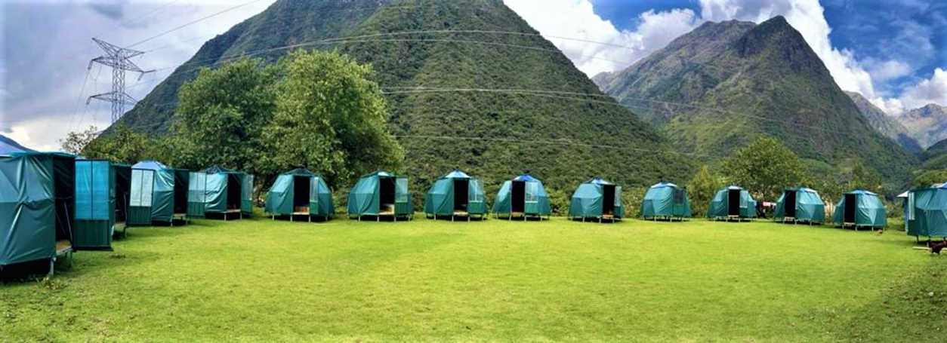
Distancia de caminata: 22 km/13.47 millas

DIA 3:

COLPAPAMPA – LUCMABAMBA

Tomaremos nuestro desayuno a las 06.00 horas am. Seguidamente caminaremos por el tiempo 05.30 horas todo por nuestra ceja de selva con ascensos y descenso llanos. En este trayecto apreciaremos plantaciones de café, orquídeas, begonias, bromelias y muchas plantas naturales utilizadas para la medicina natural; llegando a nuestro punto de almuerzo, playa Sahuayaco donde nos espera el almuerzo buffete. Nos quedaremos a descansar en ese punto, que es un lugar cálido y estaremos en contacto con la naturaleza.

06.00 horas pm. Tiempo de nuestro té y cena.

Distancia de caminata: 12 KM. 5 hora.

DIA 4: LUCMABAMBA –LLACTAPATA - HIDROELECTRICA-AGUAS CALIENTES:

El amanecer será dentro de una zona tropical. Tiempo de desayunar. Continuaremos nuestro viaje con dirección hacia Lucmabamba y Llacta pata por 3 horas hasta las ruinas, y si tenemos un día soleado y claro podremos a preciar a distancia parte del majestuoso Machupicchu; después descenderemos hacia hidroeléctrica por 2 horas donde tendremos el almuerzo en el restaurante. Luego seguiremos con nuestra caminata por zona tropical hacia el pueblo de Aguas Calientes por 3 horas más y nos acomodaremos en el hotel y esperar para nuestra cena en un restaurante.

Distancia de caminata: 20 Km, 9 Horas.

DIA 5:

AGUAS CALIENTES – MACHUPICCHU – CUSCO
Nos despertaremos muy temprano esta mañana para nuestra visita al famoso Machu Picchu, la Ciudad Perdida de los Incas. Este complejo es considerado una joya de la arquitectura Inca. Es un pueblo completo con diferentes barrios, plazas, callejones, edificios, observatorios astronómicos y terrazas. La ciudad fue redescubierta el 24 de julio de 1911 por el investigador estadounidense Hiram Bingham. Tendremos una visita guiada de la ciudadela de Machu Picchu para visitar templos, terrazas, palacios y los andenes por un promedio de 2 hrs
Al finalizar este recorrido tomaremos el bus de bajada hacia la ciudad de Aguas Calientes. Almuerzo (por cuenta del pasajero).
Por la tarde salida desde la estación de tren en Aguas Calientes.
Pm. Salida en tren hacia la ciudad de Cusco.
Pm. Llegada a la ciudad de Cusco y traslado a su respectivo hotel.

Nota: Si en caso tienes montaña Machu Picchu o Huayna Picchu estarías ingresando en el primer horario de 6AM – 8AM y al descender tendrán el tour guiado a la llaqta de Machu Picchu

FIN DE LOS SERVICIOS
¿QUE ESTA INCLUIDO?
- Transporte turístico Cusco – Mollepata viaje aproximado de 02h y 30 minutos.
- Transporte Mollepata – Challacancha, viaje aproximado de 45 minutos.
- Transporte turístico estación de Ollantaytambo – Cusco
- Ticket de ingreso a la ciudad Inca de Machu Picchu
- Tickets de tren servicio tren Expeditions – salidas 14:55 hrs o 21:50 hrs
- 1er Campamento Soraypampa: cabañas rústicas, con colchonetas de espesor de 13cm.
- 2do Campamento Colpapampa: contamos con domos, con colchonetas de espesor de 13cm.
- 3er Campamento En Lucmabamba: contamos con domos, con colchonetas de espesor de 13cm.
- 01 noche de alojamiento en hostal básico - pueblo de Aguas Calientes (cuentan con baño privado y ducha privada)
Desayuno Snack para llevar (comprende Frugos, sandwich de queso, galleta y 01 fruta)
- Guía Oficial de Turismo – Certificados en Dircetur
- El guiado en Machupicchu ser considera en primer turno de las 06:00 hrs en circuito 2
- Grupos máximos a 10 personas por protocolos de bioseguridad.
- Cocinero especializado en cocina de alta montaña – cuenta con una menajeria única de acero quirúrgico.
- Arrieros y caballos para llevar todos los equipos de camping, cocina
- Carga máxima de 5KG de las cosas personales de cada pasajero, dentro del equipaje del pasajero también incluirá el peso de sus bolsas de dormir.
- 04 desayunos, 04 almuerzos, 04 cenas
- 03 meriendas (Soraypampa, Chaullay y Santa Teresa – comprende chocolate – mate – café – leche – té –pop corn – galletas)
- Te despertamos cada mañana con una taza de mate de té de coca
- Oxígeno, botiquín de primeros auxilios (solo los genéricos, es necesario que el pasajero cuente con sus pastillas personales)
- Radios de comunicación.

NO INCLUYE:

- Primer desayuno. Almuerzo del último día.
- Ingreso a Mollepata + Laguna Humantay $ 10.00 USD
- Transporte playa Sahuayaco – hidroeléctrica $ 20.00 USD
- Tickets de Bus Consetur subida y bajada NACIONAL $ 15.00 USD EXTRANJERO $ 24.00 USD
- Transporte de mochilas hidroeléctrica- aguas calientes
- Servicio y gastos extra. (agua durante el camino, snack)
- Bolsa de dormir suplemento adicional 20 USD
- Bastones de trekking suplemento adicional 20 USD
- Guiado en Machupicchu en circuito 1 y circuito 3 tendrá un cargo adicional en servicio privado, el costo varía según la cantidad de pasajeros, al momento de realizar la reserva.

QUÉ LLEVAR:

- Mochila con protector de lluvia
- Bolsa de dormir
- Ropa para climas cálidos y fríos.
- Zapatos/botas de trekking.
- Pantuflas o sandalias (para duchas y aguas termales).
- Calcetines de lana/sintéticos y un suéter.
- Camisetas de manga larga y corta.
- Poncho de lluvia/chaqueta impermeable y gorro.
- Traje de baño (para los baños termales en Aguas Calientes)
- Bloqueador solar, repelente de insectos, papel higiénico, limpiador de manos/alcohol en gel desinfectante.
- Cámara (con protección contra la lluvia), una linterna/lámpara frontal y baterías adicionales.
- Snack (por ejemplo, barras de chocolate y frutas secas)
- Pasaporte original, carné de estudiante ISIC original (para recibir el descuento de estudiante)
- dinero extra en soles.
- Dado que el clima puede ser muy frío y lluvioso, su ropa, una vez mojada, no se secará por la noche. Lo mejor es llevar algo de ropa para cambiarse.

 | SERVICIO COMPARTIDO
ADULTO | 593

NOTA:

- PRECIOS POR PERSONA / EXPRESADOS EN DÓLARES AMERICANOS
- MINIMO 02 PAX
- TARIFAS SUJETAS A CAMBIO SIN PREVIO AVISO
- TARIFA NO APLICA EN FECHAS FESTIVAS / FIN DE SEMANA LARGO
- TIPO DE CAMBIO: 4.00 (sujeto a variaciones del mercado)

